МИНОБРНАУКИ РОССИИ

Федеральное государственное бюджетное образовательное учреждение высшего образования

НИЖЕГОРОДСКИЙ ГОСУДАРСТВЕННЫЙ ТЕХНИЧЕСКИЙ

УНИВЕРСИТЕТ им. Р.Е.АЛЕКСЕЕВА

Институт радиоэлектроники и информационных технологий

Кафедра прикладной математики и информатики

Лабораторная работа № 5

«Знакомство с системой контроля версий git.»

ПОЯСНИТЕЛЬНАЯ ЗАПИСКА

к лабораторной работе

по дисциплине

Основы Информатики

РУКОВОДИТЕЛЬ:

Степаненко М.А.

СТУДЕНТ:

Железов М.П.

22-ПМ-2

Работа защищена «___» ____________

С оценкой ________________________

**Задание к выполнению лабораторной работы № 5**

Цель работы:

Знакомство с системой контроля версий git.

Ход работы:

1. Зарегестрировался на платформе GitH

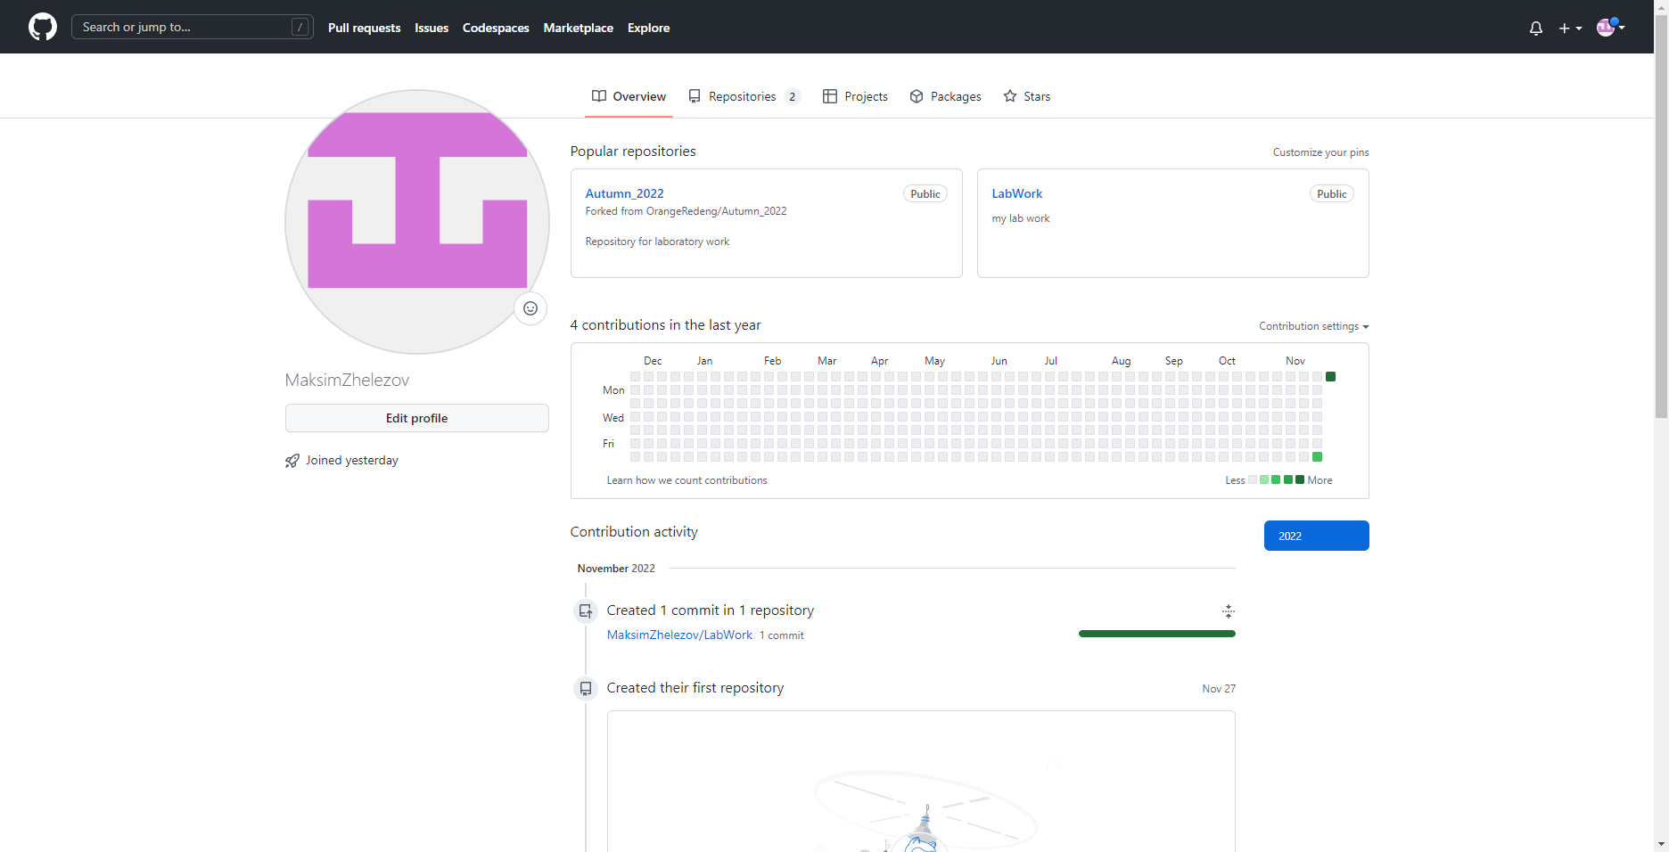

1. Завёл репозиторий на GitHub.

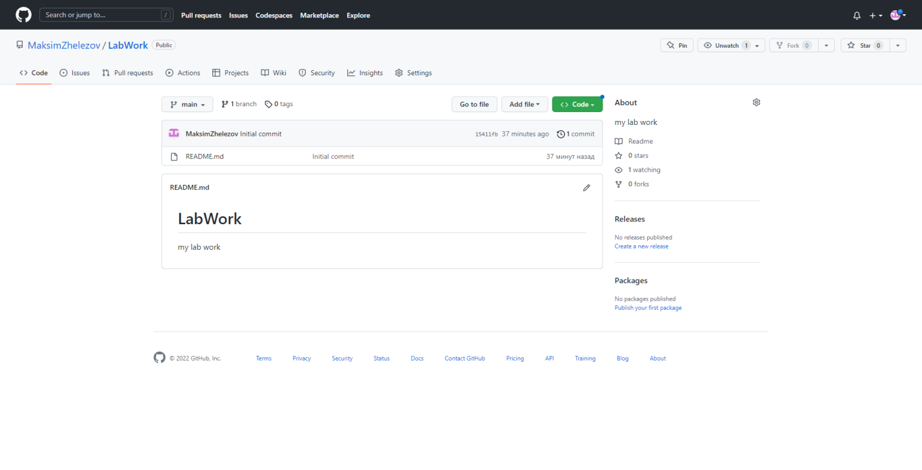

1. Создал локальную копию главного репозитория.

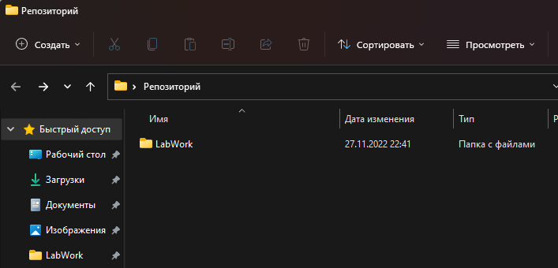

1. В терминале набрал команду git clone <https://github.com/MaksimZhelezov/LabWork.git>

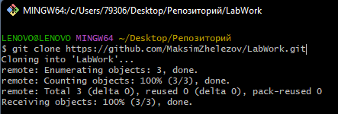

1. Перешел в каталог Репозитория командой cd LabWork



6. Добавил новые файлы в репозиторий.